**Code**

a=10;

y=100;

Vy=0;

Tmax= sqrt((2*y)/a)

t=0:0.1:Tmax

x1=100-0*t

y1=100-0.5*a*t.^2

plot(x1,y1,'*')

axis([0, 110, 0, 110]);

grid on

**图表**

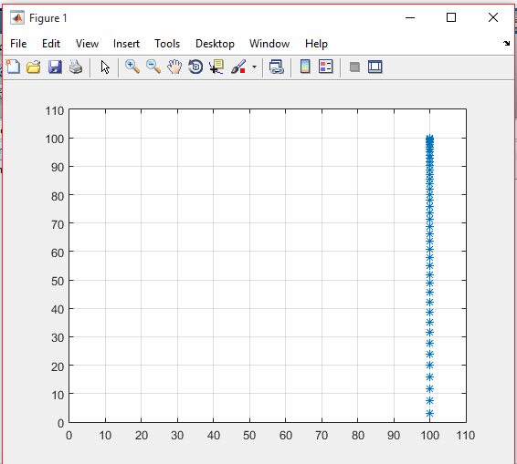

**流程圖**

**開始**

**宣告:**

**加速度，a=10**

**高度，y=100**

**横向速度， $V_{y}$ =0**

**結束**

**設定**

**Plot(x1,y1,’*’)**

**Axis([0,110,0,110])**

**Grid on**

**有錯誤**

**正確**

**設定**

**檢查方程式是否正確？**

**設定**

**X1=100-0t**

**Y1=100-0.5 ${at}^{2}$**

**太宽/密**

**間隔適中**

**判定時間間隔是否適合？**

**設定每段時間間隔0.1秒**

$T_{max}$**=**

$$\sqrt{(2×y)/a}$$

$$T_{max}≠$$

$$\sqrt{(2×y)/a}$$

**計算**

**所需時間是否等於**

$\sqrt{20}$**?**